ÁLGEBRA (1108) 10
ALGORITMOS Y PROGRAMACIÓN ESTRUCTURADA (1107) 8
GEOMETRÍA ANALÍTICA (1106) 8
SIMULACIÓN DE SISTEMAS (1110) 8
CÁLCULO DIFERENCIAL E INTEGRAL (1104) 8
COMUNICACIÓN ORAL Y ESCRITA (1303) 6
ÉTICA PROFESIONAL (1211) 6
CÁLCULO VECTORIAL (1210) 10
ESTÁTICA (1212) 8
ESTRUCTURA DE DATOS (1213) 8
SISTEMAS OPERATIVOS (1214) 8
TRANSFORMADAS ESPECIALES (1215) 8
CINEMÁTICA Y DINÁMICA (1304) 10
ECUACIONES DIFERENCIALES Y EN DIFERENCIAS (1310) 10
ELECTRICIDAD Y MAGNETISMO (1305) 10
INGENIERÍA DE SOFTWARE (1312) 8
NEUMÁTICA E HIDRÁULICA (1313) 8
FUNDAMENTOS DE TERMODINÁMICA (1409) 8
ÓPTICA Y ACÚSTICA (1420) 10
COMERCIALIZACIÓN EN TECNOLOGÍAS DE INFORMACIÓN, AUTOMATIZACIÓN Y ELECTRÓNICA (1418) 6
ASPECTOS BÁSICOS EN EL DESARROLLO EMPRESARIAL (1704) 6
CIRCUITOS ELÉCTRICOS (1417) 10
ANÁLISIS DE SISTEMAS Y SEÑALES (1416) 8
BASES DE DATOS (1523) 8
PROBABILIDAD Y ESTADÍSTICA (1415) 8
DISPOSITIVOS Y CIRCUITOS ELECTRÓNICOS (1524) 10
SISTEMAS DIGITALES (1525) 10
TEORÍA ELECTROMAGNÉTICA (1526) 10
INGENIERÍA DE CONTROL (1627) 10
MÁQUINAS ELÉCTRICAS (1628) 10
AMPLIFICACIÓN DE SEÑALES (1625) 10
SISTEMAS ANALÓGICOS (1629) 8
FUNDAMENTOS DE SISTEMAS DE COMUNICACIONES (1626) 10
SISTEMAS DE DATOS MUESTREADOS (1713) 8
COMUNICACIONES DIGITALES (1710) 10
ELECTRÓNICA ANALÓGICA (1711) 10
TELEFONÍA DIGITAL (1714) 8
CONTROL DIGITAL () 10
MICROCONTROLADORES () 8
MICROPROCESADORES (1712) 10
TRANSMISIÓN DE DATOS () 8
DISPOSITIVOS LÓGICOS PROGRAMABLES () 8
SISTEMAS DE AUDIO Y VIDEO () 8
OBLIGATORIA DE ELECCIÓN
OBLIGATORIA DE ELECCIÓN
OBLIGATORIA DE ELECCIÓN
OPTATIVA DE ELECCIÓN
OPTATIVA DE ELECCIÓN

Etapas de formación
General
Básica en el campo profesional o disciplinario
Profundización
Seriación Obligatoria
Seriación Indicativa

SEMESTRE |  |  |  |  | CRÉDITOS
1 | 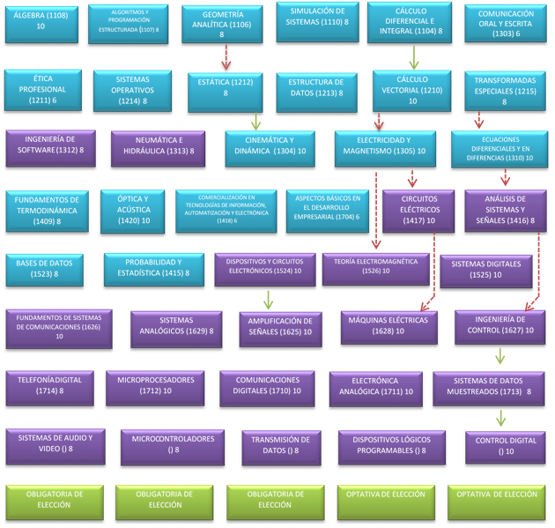 |  |  |  | 48
2 |  |  |  |  | 48
3 |  |  |  |  | 46
4 |  |  |  |  | 48
5 |  |  |  |  | 46
6 |  |  |  |  | 48
7 |  |  |  |  | 46
8 |  |  |  |  | 42
9 |  |  |  |  | 40
 | CRÉDITOS TOTALES |  |  |  | 412
ASIGNATURAS OBLIGATORIAS DE ELECCIÓN POR PROFUNDIZACIÓN |  | ASIGNATURAS OPTATIVAS DE ELECCIÓN POR PROFUNDIZACIÓN
ÁREA DE ELECCIÓN |  | CONTROL DE SISTEMAS DIFUSOS
 |  | BASES DE DATOS ESPECIALES
COMUNICACIONES |  | 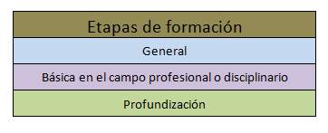  CABLEADO ESTRUCTURADO
SISTEMAS DE COMUNICACIONES ÓPTICOS |  | COMPRESIÓN DE DATOS
ANTENAS |  | CONTROL ADAPTABLE
MICROONDAS Y CONTROL SATELITAL |  | DISEÑO DE SISTEMA DE COMUNICACIONES
 |  | CONTROL DE SISTEMAS NO LINEALES
GENIERÍA DE CONTROL Y MECATRÓNICA |  | CONTROL DIFUSO
CONTROL AVANZADO |  | CONTROL ESTOCÁSTICO
AUTÓMATAS PROGRAMABLES |  | DISEÑO DE INTERFACES DE USUARIO
ROBÓTICA |  | DISPOSITIVOS Y CIRCUITOS DE RADIO FRECUENCIA (RF)
 |  | DISEÑO DE SISTEMAS DE INFORMACIÓN |  | Seriación Obligatoria
SISTEMAS ANALÓGICOS |  | DISEÑO DE SISTEMAS DIGITALES AVANZADOS |  | Seriación Indicativa
ELECTRÓNICA DE POTENCIA |  | DISPOSITIVOS ELECTRÓNICOS ESPECIALES
INSTRUMENTACIÓN ELECTRÓNICA |  | DISPOSITIVOS Y CIRCUITOS DE MICROONDAS
SISTEMAS MICROELECTRÓNICOS AVANZADOS |  | SEGURIDAD EN SISTEMAS DE INFORMACIÓN
 |  | DOMÓTICA
SISTEMAS DE INFORMACIÓN |  | INSTRUMENTACIÓN ELECTRÓNICA AVANZADA
ANÁLISIS DE REDES DE DATOS |  | MINERÍA DE DATOS
BASES DE DATOS AVANZADOS |  | PROCESAMIENTO DIGITAL DE SEÑALES
DESARROLLO DE PROYECTOS DE SOFTWARE |  | SISTEMAS EXPERTOS
 |  | SISTEMAS BASADOS EN ALGORITMOS GENÉTICOS
SISTEMAS DIGITALES |  | SISTEMAS DE AUTOMATIZACIÓN Y ROBÓTICA
DISEÑO DE SISTEMAS DIGITALES |  | SISTEMAS DE COMUNICACIÓN INALÁMBRICOS MÓVILES
SISTEMAS BASADOS EN REDES NEURONALES |  | SISTEMAS DE COMUNICACIONES MULTIMEDIA
SISTEMAS INTELIGENTES |  | TELEMÁTICA
 |  | TÉCNICAS DE RECUPERACIÓN DE INFORMACIÓN
 |  | DISEÑO DE APLICACIONES PARA DISPOSITIVOS MÓVILES CON JAVA

